

便 利 情 報

旅行などの情報 | ○インターネット  http://www.ci.boulder.co.us/ （ボルダー市/英語）  http://www.visitcolorado.jp/ （コロラド州観光局/日本語）

通 貨 | 単位とレート | 米ドル １ドル ＝１００セント  １ドル ≒９２．５円（平成２５年３月１日現在）
通 貨 | 紙幣の種類 | １ドル，５ドル，１０ドル，２０ドル，５０ドル，１００ドル
通 貨 | 硬貨の種類 | １セント，５セント，１０セント，２５セント

チ ッ プ | どんなに高くても，食事等料金の１５～２０％。

ビ ザ | ほとんどの場合，９０日以内であれば取得する必要はありませんが、事前に電子渡航認証システム「エスタ」（Electronic System for Travel Authorization：ESTA）に従って申請を行い、認証を受ける必要があります。（２００９年１月１２日から）  ※詳しくは，下記ウェブサイトをご覧ください。  外務省 在京アメリカ大使館（日本語）

電 話 | ◆ボルダーから日本（０２３－６４１－１２１２）に電話をかける場合  ０１１ － ８１ － ２３ － ６４１－１２１２  国際電話識別番号 日本の国番号 市外局番(０を除く) 相手の電話番号  ◆日本からボルダー（３０３－１２３－４５６７）に電話をかける場合  ００１他 － ０１０ － １ － ３０３ － １２３４５６７  国際電話会社番号 国際電話識別番号 アメリカの国番号 米国内エリアコード 相手の電話番号
電 話 | 携帯電話 | 日本の携帯電話をそのまま使う時やレンタルの場合は，事前に携帯電話  会社にサービスを問い合わせてみましょう。

郵 便 | 郵便は日本まで航空便で１週間くらい。  郵便料金／はがき９０セント，封書（１オンス（約２８ｇ）まで）９０セント～

電 圧 | 日本の家電製品はそのまま使用可能ですが，電圧に若干の違いがありますので，長時間の使用は避けたほうがいいでしょう。
電 圧 | 電 圧 | １２０ボルト | 周波数 | ６０ヘルツ
電 圧 | 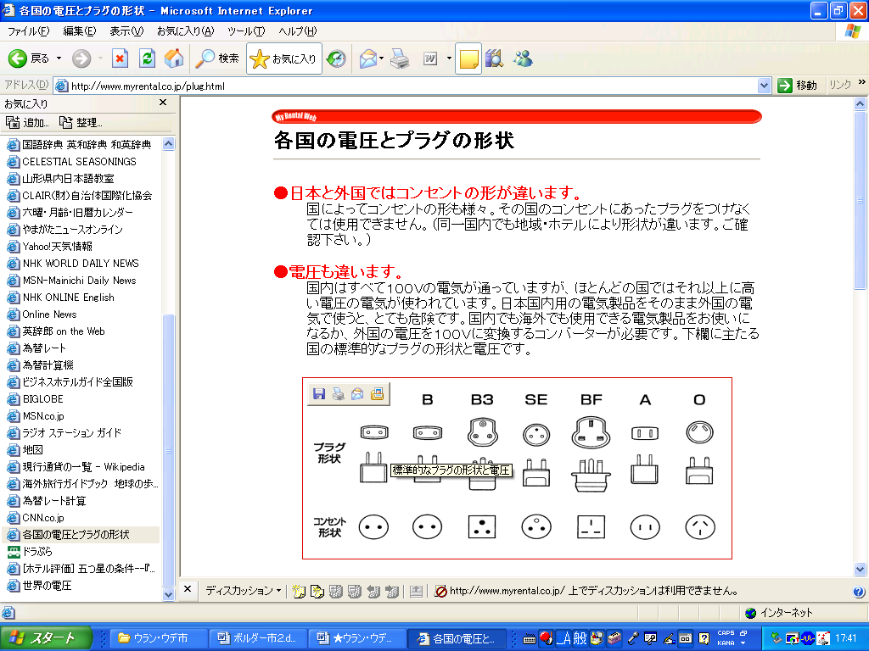  プラグ形状 Ａタイプ

治 安 | 日本と比べるとアメリカは犯罪の発生率が高いのは確かです。注意すべきことは何かを良く考え行動しましょう。
↑このページ（便利情報）のＴＯＰへ

110105 YCIRC

